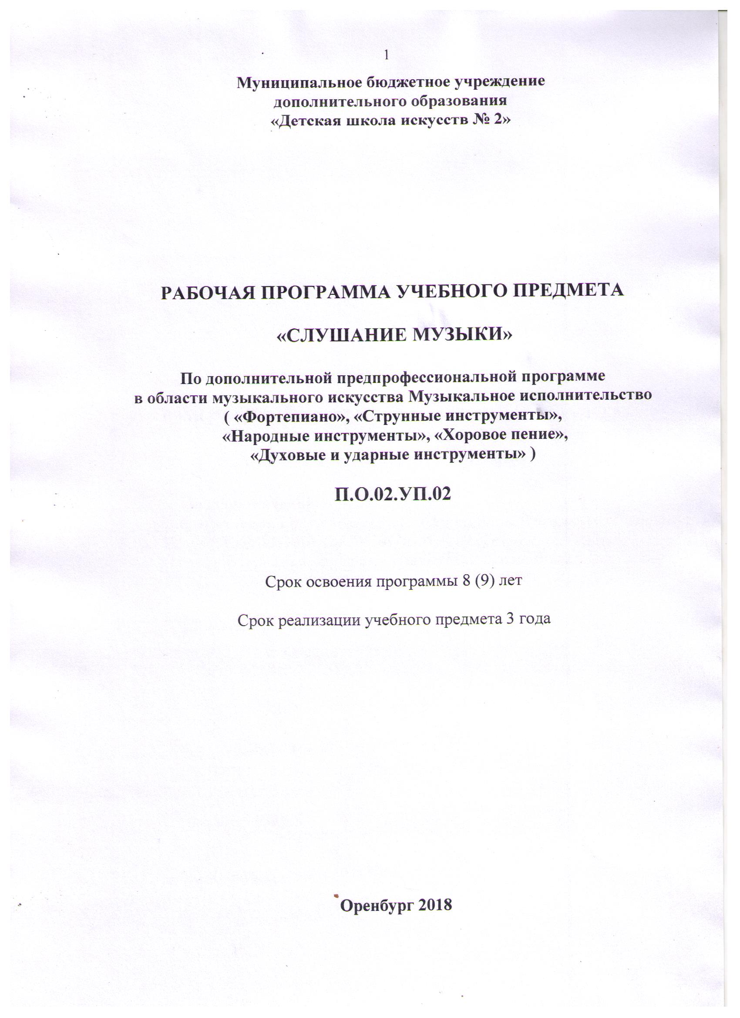

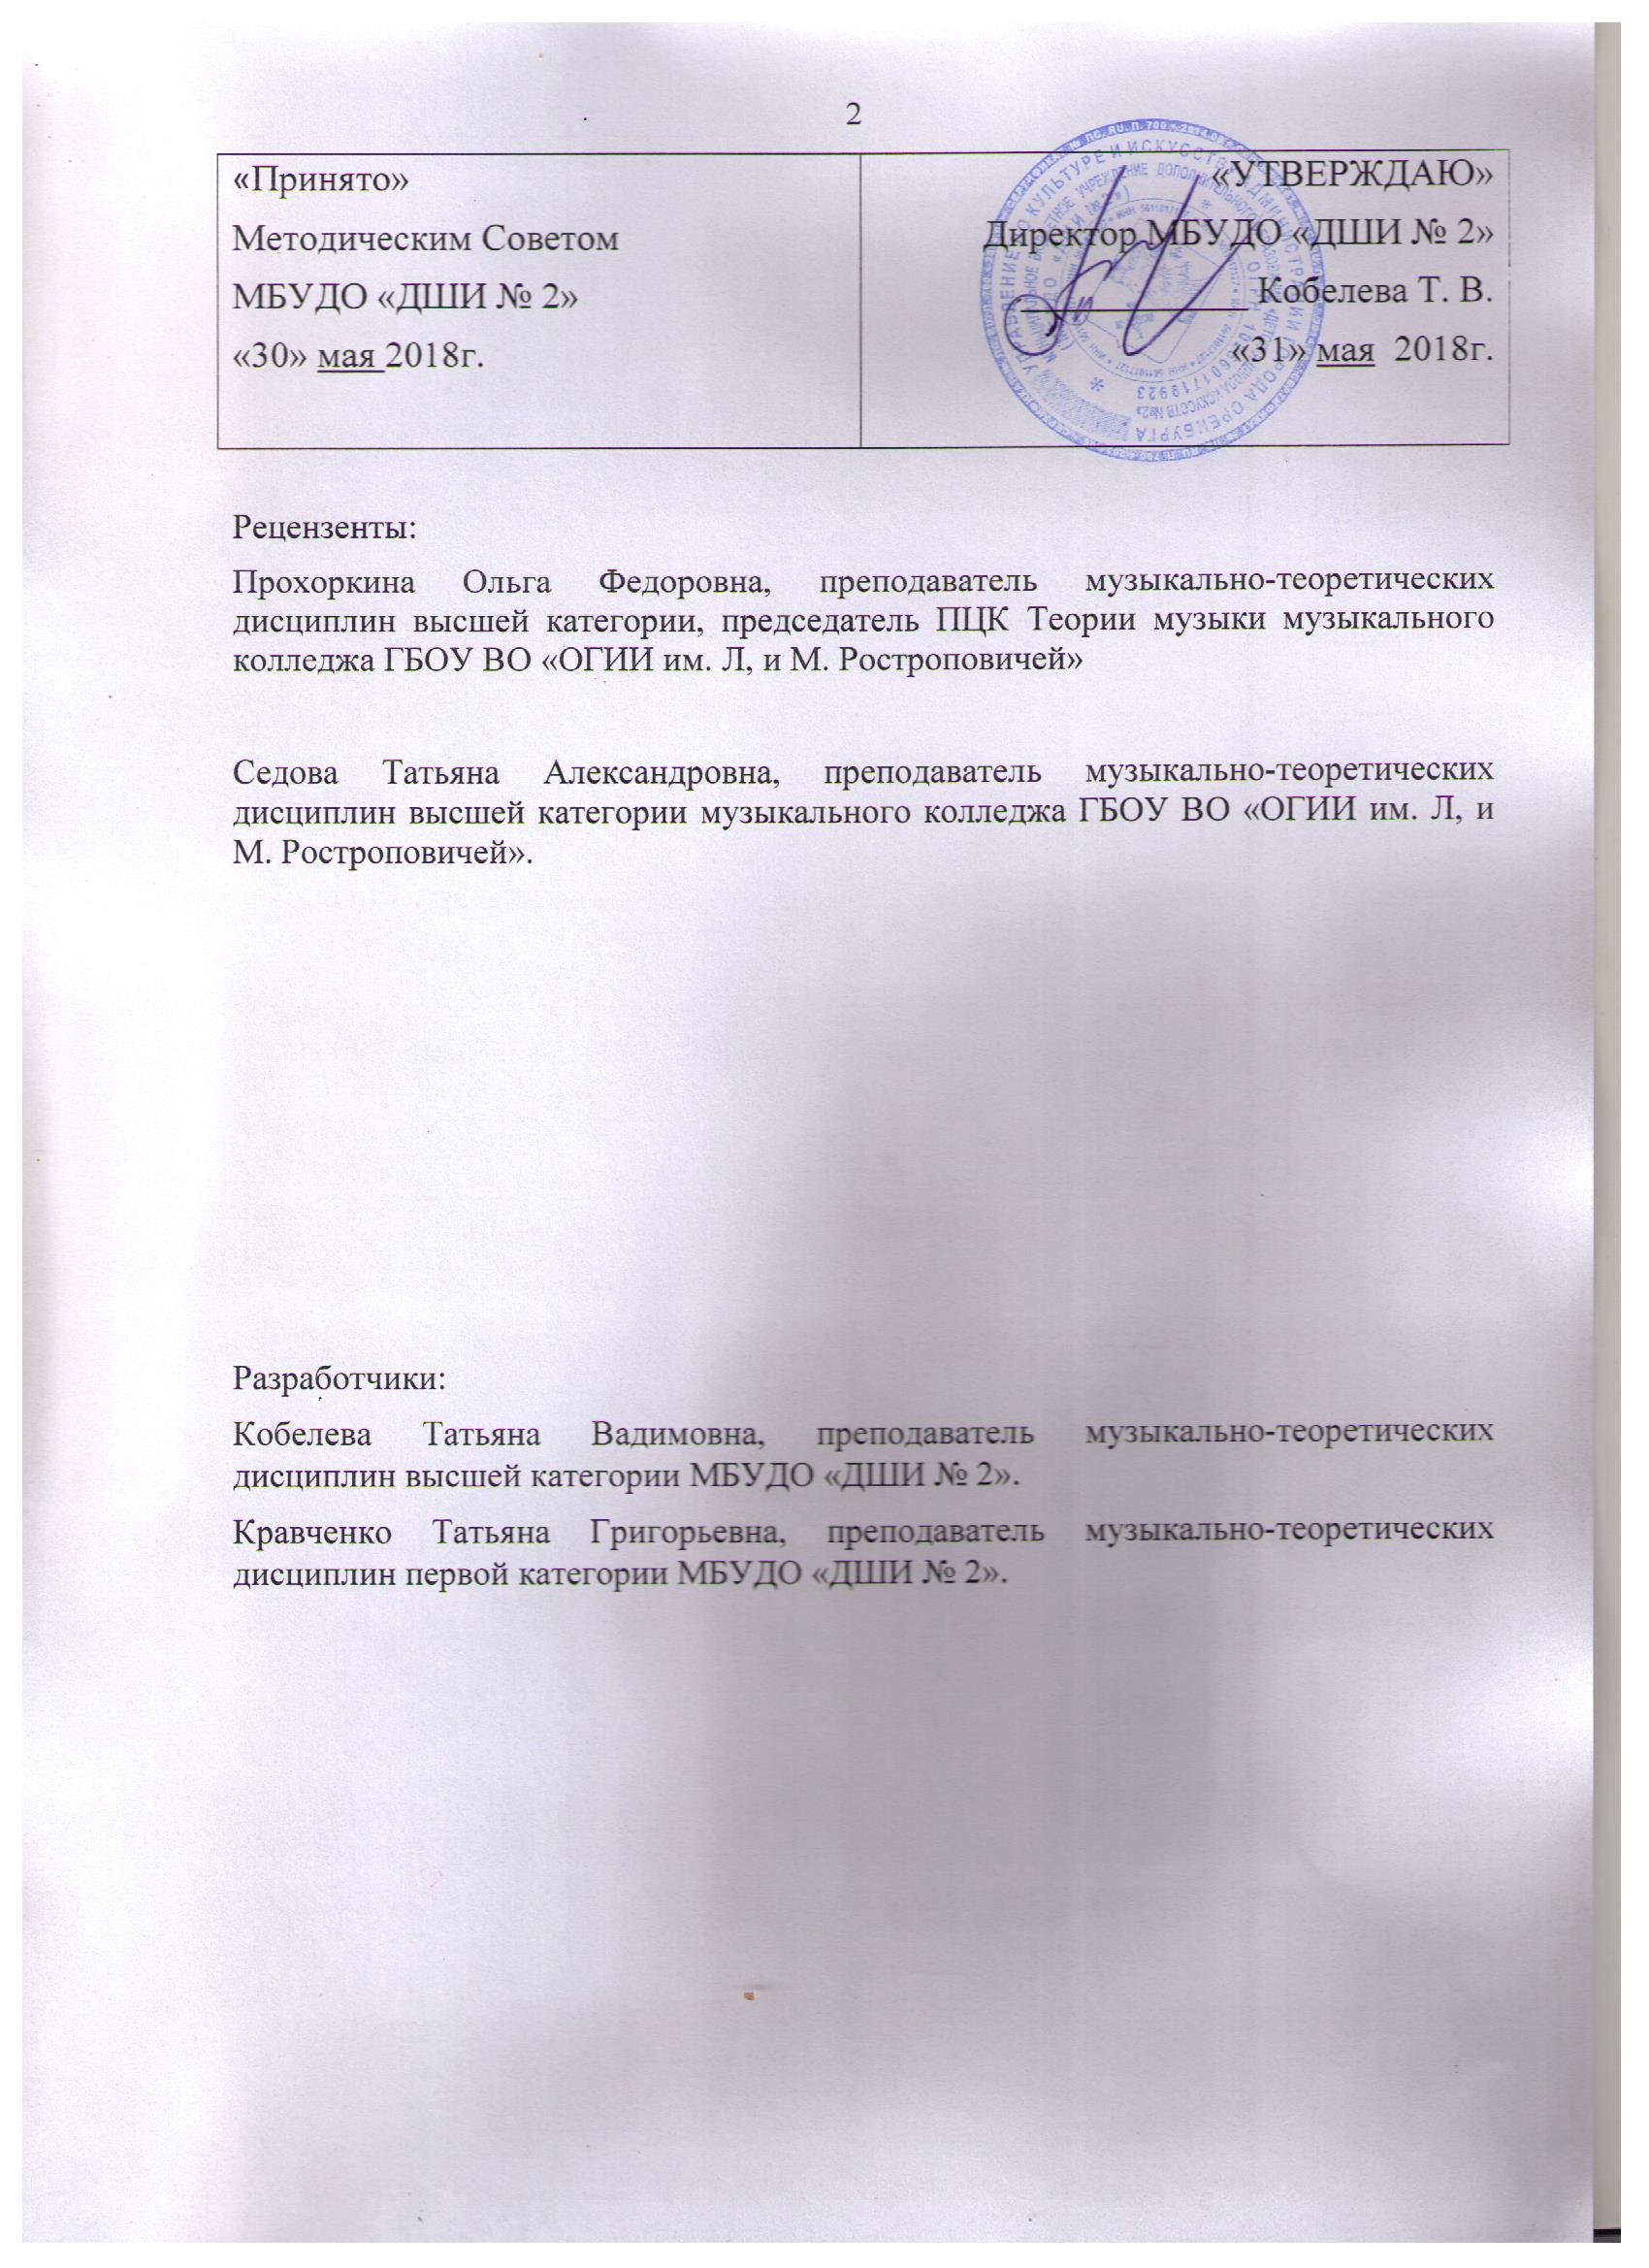

СОДЕРЖАНИЕ

- Пояснительная записка.
1.Характеристика учебного предмета, его место и роль в образовательном процессе
2. Срок реализации учебного предмета
3. Объем учебного времени, предусмотренный учебным планом образовательного учреждения на реализацию учебного предмета
4. Форма проведения учебных аудиторных занятий
5. Цель и задачи учебного предмета
6. Обоснование структуры программы учебного предмета
7. Методы обучения
8. Описание материально-технических условий реализации учебного предмета

- Учебно-тематический план
- Содержание учебного предмета
- Требования к уровню подготовки обучающихся
- Формы и методы контроля, система оценок
- Аттестация: цели, виды, форма, содержание
- Требования к промежуточной аттестации
- Критерии оценки
- Фонды оценочных средств
- Методическое обеспечение учебного процесса
- Методические рекомендации педагогическим работникам
- Рекомендации по организации самостоятельной работы обучающихся
- Материально-технические условия реализации программы
- Список рекомендуемой учебной и методической литературы

ПОЯСНИТЕЛЬНАЯ ЗАПИСКА

Характеристика учебного предмета, его место и роль в образовательном процессе.
Программа учебного предмета «Слушание музыки» разработана с учетом федеральных государственных требований к дополнительным предпрофессиональным общеобразовательным программам в области музыкального искусства «Фортепиано», «Народные инструменты», «Струнные инструменты», «Духовые и ударные инструменты».
Предмет «Слушание музыки» направлен на создание предпосылок для творческого, музыкального и личностного развития обучающихся, формирование эстетических взглядов на основе развития эмоциональной отзывчивости и овладения навыками восприятия музыкальных произведений, приобретение детьми опыта творческого взаимодействия в коллективе.
Программа учитывает возрастные и индивидуальные особенности обучающихся и ориентирована на:
- развитие художественных способностей детей и формирование у обучающихся потребности общения с явлениями музыкального искусства;
- воспитание детей в творческой атмосфере, обстановке доброжелательности, способствующей приобретению навыков музыкально-творческой деятельности;
- формирование комплекса знаний, умений и навыков, позволяющих в дальнейшем осваивать профессиональные образовательные программы в области музыкального искусства.
«Слушание музыки» находится в непосредственной связи с другими учебными предметами, такими, как «Сольфеджио», «Музыкальная литература» и занимает важное место в системе обучения детей. Этот предмет является базовой составляющей для последующего изучения предметов в области теории и истории музыки, а также необходимым условием в освоении учебных предметов в области музыкального исполнительства.

Срок реализации учебного предмета «Слушание музыки»
Срок реализации учебного предмета «Слушание музыки» для детей, поступивших в образовательное учреждение в 1 класс в возрасте с шести лет шести месяцев до девяти лет, составляет 3 года.

Объем учебного времени и виды учебной работы
Форма занятий (в часах) | Год обучения |  |  | Итого часов
 | 1-й | 2-й | 3-й
Аудиторная | 32 | 33 | 33 | 98
Внеаудиторная (самостоятельная) | 16 | 16,5 | 16,5 | 49
Максимальная учебная нагрузка | 48 | 49,5 | 49,5 | 147
Вид промежуточной аттестации | Контр.  урок | Контр.  урок | Зачет

4.Форма проведения учебных аудиторных занятий
Реализация учебного плана по предмету «Слушание музыки» проводится в форме мелкогрупповых занятий численностью от 4 до 10 человек /
Для обучающихся 1-3 классов занятия по предмету «Слушание музыки» предусмотрены 1 раз в неделю по 1 часу.

Цель и задачи учебного предмета

Цель: воспитание культуры слушания и восприятия музыки на основе формирования представлений о музыке как виде искусства, а также развитие музыкально-творческих способностей, приобретение знаний, умений и навыков в области музыкального искусства.

Задачи:
- развитие интереса к классической музыке;
- знакомство с широким кругом музыкальных произведений и формирование навыков восприятия образной музыкальной речи;
- воспитание эмоционального и интеллектуального отклика в процессе слушания;
- приобретение необходимых качеств слухового внимания, умений следить за движением музыкальной мысли и развитием интонаций;
- осознание и усвоение некоторых понятий и представлений о музыкальных явлениях и средствах выразительности;
- накопление слухового опыта, определенного круга интонаций и развитие музыкального мышления;
- развитие ассоциативно-образного мышления.
С целью активизации слухового восприятия в ходе слушания используются особые методы слуховой работы - игровое и графическое моделирование. Дети постигают содержание музыки в разных формах музыкально-творческой деятельности.
Результат освоения программы «Слушание музыки» заключается в осознании выразительного значения элементов музыкального языка и овладении практическими умениями и навыками целостного восприятия несложных музыкальных произведений.

Обоснование структуры программы учебного предмета

Обоснованием структуры программы являются ФГТ, отражающие все аспекты работы преподавателя с учеником.
Программа содержит следующие разделы:
  - сведения о затратах учебного времени, предусмотренного на освоение учебного предмета;
  - распределение учебного материала по годам обучения;
  - описание дидактических единиц учебного предмета;
  - требования к уровню подготовки обучающихся;
  - формы и методы контроля, система оценок;
  - методическое обеспечение учебного процесса.
В соответствии с данными направлениями строится основной раздел программы «Содержание учебного предмета». Программа построена по принципу постепенного усложнения материала.
Первый год обучения посвящен образному содержанию музыки и знакомству с тембрами музыкальных инструментов.
Второй год обучения посвящен элементам музыкальной выразительности и тому, как они влияют на характер музыки; строению музыкальной темы и способах ее развития; простым музыкальным формам.
Третий год обучения знакомит с жанрами музыкальных произведений.

Методы обучения

Основа методики состоит в том, чтобы процесс слушания музыки вызывал желание у детей говорить, высказывать свои мысли по поводу прослушанного. Педагогу необходимо заинтересовать ребёнка, добиться от него ярких эстетических переживаний. Это способствует превращению музыкальных впечатлений в личный опыт.
Для педагога очень важно найти живую форму общения с детьми. Преобладающая форма уроков -это уроки-беседы, в которые наряду с диалогом, педагог может вносить краткие объяснения, рассказы, практические задания, т. к. возраст детей требует разнообразия форм обучения и быстрой смены видов деятельности. Уроки могут иметь разный облик, в зависимости от содержания. Однако в центре любого урока всегда стоит звучащая музыка и эмоциональный отклик на нее — ребенка. Необходимо учесть эту существенную деталь при ознакомлении с поурочными планами.
Для достижения поставленной цели и реализации задач предмета используются следующие методы обучения:
- объяснительно-иллюстративные (объяснение материала происходит в ходе знакомства с конкретным музыкальным примером);
- поисково-творческие (творческие задания, участие детей в обсуждении, беседах);
- игровые (разнообразные формы игрового моделирования).

Описание материально-технических условий реализации учебного предмета

Материально-техническая база школы соответствует санитарным и противопожарным нормам, нормам охраны труда.
Учебная аудитория, предназначенная для реализации учебного предмета оснащена инструментом, звукотехническим оборудованием, видео-оборудованием, учебной мебелью (доска, столы, стулья, шкафы) и оформлена наглядными пособиями.

УЧЕБНО-ТЕМАТИЧЕСКИЙ ПЛАН

Учебно-тематический план отражает последовательность изучения разделов и тем программы с указанием распределения учебных часов по разделам и темам учебного предмета.

Первый год обучения

№№ п/п | Наименование темы | Кол-во часов
1  2  3  4  5  6  7  8  9  10  11  12  13  14  15  16  17  18  19  20  21  22  23  24 | Окружающий мир и музыка. Что такое музыка? Сказки, легенды о музыке и музыкантах.  Понятие о выразительных возможностях элементов музыкальной речи: звуки шумовые и музыкальные; динамика; регистр; темп;лад.  Мир детства в музыке. Музыка для детей и о детях.  Музыка и сказка. Фантастические и сказочные персонажи в музыке.  Музыкальная викторина  Настроение и характер человека в музыке.  Мир животных, птиц, рыб в музыке  Музыка и природа. Времена года в музыке.  Музыкальная викторина  История возникновения музыкальных инструментов. Орган.  Клавир и фортепиано.  Лютня и гитара. Арфа.  Оркестр. Виды оркестров. Дирижер.  Струнные смычковые инструменты.  Деревянные духовые инструменты.  Медные духовые инструменты.  Ударные инструменты.  Музыкальная викторина и тесты.  Оркестр русских народных инструментов.  Гармоника. Баян. Аккордеон.  Гусли. Балалайка. Домра.  Духовые и ударные инструменты оркестра русских народных инструментов  Музыкальные инструменты разных стран.  Контрольный урок | 1  2  2  2  1  1  2  4  1  1  1  1  1  1  1  1  1  1  1  1  1  2  1  1
Итого: |  | 32

Второй год обучения

№№ п/п | Наименование темы | Кол-во часов
1  2  3  4  5  6  7  8  9  10  11  12  13  14  15  16  17  18 | Понятие о выразительных возможностях элементов музыкальной речи: Звуки шумовые и музыкальные; регистр; тембр; лад; динамика; темп; штрихи.  Метроритмическое своеобразие музыки. Танцевальные движения в музыке.  Музыкальная викторина  Мелодический рисунок, его выразительные свойства. Типы мелодического рисунка. Речитатив.  Музыкальная интонация.  Фактура.  Комплекс элементов музыкальной речи, создающий характер и образ произведения.  Музыкальная викторина  Музыкальный образ. Музыкальная тема, способы ее изложения. Понятие о структуре (строение) темы.  Основные приемы развития темы.  Вариационный способ развития темы.  Мотивная разработка.  Кульминация как этап развития тематизма.  Способы развития в полифонической музыке.  Музыкальная викторина  Музыкальные формы.  Контрольный урок | 5  2  1  3  1  1  2  1  3  2  1  1  1  1  1  6  1
Итого: |  | 33
Третий год обучения

№№ п/п | Наименование темы | Кол-во часов
1  2  3  4  5  6  7  8  9  10  11  12  13  14  15 | Музыкальные жанры. Жанры русских народных песен.  Из истории вокальной музыки  Песня и романс. Основное различие между песней и романсом.  Жанры хоровой музыки. Кантата и оратория.  Музыкальная викторина  Опера. Основные ее элементы  Балет  Музыкальная викторина  Жанры инструментальной музыки. Инструментальная миниатюра.  Претворение вокально-лирических жанров в инструментальной музыке Романс. Ноктюрн. Серенада. Баркарола.  Прелюдия и этюд.  Жанры, возникшие на основе танцевальности: скерцо, юмореска, токката. Менуэт. Гавот. Полонез. Вальс. Мазурка. Полька.  Музыкальная викторина  Многочастные инструментальные жанры. Сюита.  Сонатный цикл. Квартет. Концерт. Концерт.  Жанры симфонической музыки.  Контрольный урок (зачет) | 4  1  1  1  1  4  3  1  2  1  6  1  2  2  2  1
Итого: |  | 33
    - СОДЕРЖАНИЕ УЧЕБНОГО ПРЕДМЕТА
Программа по предмету «Слушание музыки» реализуется в структуре дополнительной предпрофессиональной общеобразовательной программы в области музыкального искусства, рассчитанной на 8–9 лет обучения.

Годовые требования. Содержание разделов.

Первый год обучения.
I четверть.

1 урок. Окружающий мир и музыка. Что такое музыка? Сказки, легенды о музыке и музыкантах.
Что такое музыка? Когда она появилась? Истоки возникновения музыки. Когда и где человек знакомится с музыкой? Символ музыки. Для чего нужна музыка людям? Музыка звучит в различных ситуациях. Кого называют музыкантом? Кого называют композитором, исполнителем, слушателем?
Мифы разных народов о возникновении музыки, выдающихся певцах и исполнителях (Орфей, Садко), которые усмиряли звуками музыки стихии, диких зверей и злых духов, радовали людей.
Музыка в нашей жизни. Роль музыки в повседневной жизни.
Самостоятельная работа. Истории в картинках на темы «Я и музыка», «Мир, где нет музыки».
Примерный музыкальный материал:
Е. Крылатов. «Откуда музыка берет начало?»;
русская народная музыка;
К.В. Глюк Опера «Орфей», Н.А. Римский-Корсаков опера «Садко»

2-3 урок. Понятие о выразительных возможностях элементов музыкальной речи: звуки шумовые и музыкальные; динамика; регистр; темп; лад.
Слушая музыку, мы испытываем чувства, которые выражены в ней, представляем ее музыкальные образы.
Как понять музыкальный язык? Чем он отличается от речи?
Композиторы, создавая музыку, используют особые элементы музыкального языка: регистр, динамика. темп, лад.
Примерный музыкальный материал:
Самостоятельная работа. Определи в своем произведении по специальности пройденные элементы музыкальной речи.
М. Красев «Воробышки» Д. Кабалевский «Ежик»
В. Ребиков «Медведь»П. И. Чайковский «Болезнь куклы», «Камаринская».

4 -5 урок Мир детства в музыке. Музыка для детей и о детях.
Дети слушают и поют шуточные и колыбельные песни, пестушки и потешки, прибаутки и небылицы, заклички и считалки, а также произведения, в которых они использованы в русской и зарубежной музыке.
Характер. Ритмические особенности. Лад. Размер. Особенности мелодической линии.
Примерный музыкальный материал:
колыбельные песни, потешки, прибаутки (на выбор педагога).
Игровые песни. Заклички.
П.И. Чайковский «Детская песенка»
Прибаутки. Шуточные игровые песни.
Ж. Бизе «Кармен», хор мальчиков
Дразнилки. Считалки.
Р.Шуман «Детские сцены» Игра в жмурки.

Музыка в жизни ребенка. Познакомить обучающихся с музыкой, написанной для детей и о детях. Знакомство с миром игрушек.
Сколько вы знаете разнообразных детских игр?
Какие игрушки вами любимы?
Многие композиторы в своем творчестве изображали детские игрушки и игры.
Примерный музыкальный материал:
П.И. Чайковский «Детский альбом»; («Новая кукла» «Марш деревянных солдатиков» «Игра в лошадки»)

Каждый народ имеет своих персонажей кукольных театров и каждый из этих героев имеет свой определенный характер.
Самостоятельная работа. Сделать рисунок своей любимой игрушки и сочинить «музыкальный портрет», используя 2-3 звука.
Примерный музыкальный материал:
Р.Шуман «Карнавал» (Пьеро и Арлекин)
П. И. Чайковский «Шарманщик поет»
А.К. Лядов «Музыкальная табакерка».

6-7 урок. Музыка и сказка. Фантастические и сказочные персонажи в музыке.
Вспоминаем известные сказки. Героев этих сказок. Положительные и отрицательные персонажи. Характеристики этих героев.
Связь музыкальных и речевых интонаций, близости средств выражения речи и музыки (темп, тембр, высота, динамика, паузы, акценты, настроение – интонационная окраска).
Сравнивать произведения с одинаковыми названиями
Примерный музыкальный материал:
М.П. Мусоргский «Картинки с выставки» «Избушка на курьих ножках» (Баба-Яга);
А.К. Лядов «Кикимора»
Э. Григ «Шествие гномов»
«В пещере горного короля»

Сказочные образы А. С. Пушкина в музыке русских композиторов.
Сказки А.С.Пушкина вдохновили многих композиторов на создание музыкальных произведений.
Самостоятельная работа. Нарисовать сказочный персонаж, чье изображение в музыке произвело наибольшее впечатление.
Примерный музыкальный материал:
Н. А Римский-Корсаков опера «Сказка о царе Салтане…» «Три чуда»
«Полет шмеля»
М. И. Глинка опера «Руслан и Людмила». «Марш Черномора»

8 урок. Музыкальная викторина.

II четверть.

1урок Настроение и характер человека в музыке.
Дать представление о том, что музыка разных эпох (как программная, так и непрограммная) выражает чувства, настроения, переживания человека. Понятие программной и непрограммной музыки. Сходные черты программной и непрограммной музыки.
Самостоятельная работа. Изобразить на инструменте диалог злого и доброго человека в виде небольших эскизов.
Примерный музыкальный материал:
Л. Бетховен «Весело – грустно»;
Дм. Кабалевский. «Плакса», «Злюка», «Резвушка»;
С. Майкапар «Тревожная минута», «Раздумье», С. Прокофьев. «Болтунья», «Раскаяние»;
Г. Свиридов. «Упрямец»;
Р. Шуман «Первая потеря», «Порыв»;
С. Слонимский. «Ябедник»;
М. Мусоргский «Слеза»;
Т. Смирнова. «Шалун», «Жалоба»;
А. Гречанинов. «Жалоба»;
Д. Благой. «Хвастунишка»;
Р.Шуман «Первая утрата»;

2-3 урок. Мир животных, птиц, рыб в музыке.
Беседа о животных: Какие животные знакомы детям? Каких знаю диких и домашних животных? Как передвигаются различные животные? Какие они по размерам?
Дать представление об изобразительных возможностях музыки. Сравнивать произведения, изображающие животных и птиц, находя в музыке характерные черты образа, опираясь на различие наиболее ярких средств музыкальной выразительности (характер звуковедения, темп, динамику, регистр, интонации звукоподражания). Сравнивать произведения с одинаковым названием.
Самостоятельная работа. Подобрать загадки, стихи о живоных. Сделать рисунки. На инструменте попробовать сделать эскизы, изображающие животных.
Примерный музыкальный материал:
К. Сен-Санс. «Карнавал животных» (Королевский марш льва, Слон, Кенгуру, Аквариум, Антилопы, Петухи и курицы, Кукушка в чаще леса, Лебедь, Финал).
С. Прокофьев. «Шествие кузнечиков».
С. Майкапар «Мотылек».
М. Степаненко «Бегемот». «Дельфин».
М. Журбин, «Косолапый мишка»;
Г. Гапынин. «Медведь»;
Д. Шостакович. «Медведь»; Ф. Рыбщкий. «Кот и мышь»;
Д. Кабалевский. «Ежик»;
Э. Тамберг. «Кукуют кукушки»;
Н. Римский-Корсаков. Пляска золотых рыбок из оперы «Садко».

4-7 урок. Музыка и природа. Времена года в музыке.
Углублять представления об изобразительных возможностях музыки. Звукоподражания различным видам природы (капель, плеск ручейка), выражение настроений, созвучных той или иной картине природы, времени года, дня. Состояние природы.
Картины природы в музыке и изобразительном искусстве. Выразительные средства в создании образа.
Самостоятельная работа. Подобрать загадки о временах года, найти картинки, стихи с изображением картин природы. Рассказать о своем любимом времени года.
Примерный музыкальный материал:
Чайковский П. Опера «Евгений Онегин»: «Рассвет» (2 картина).
Римский – Корсаков Н. Симфоническая сюита «Шехеразада», 1 часть, Вступление к опере «Садко».
Мусоргский М. Вступление к опере «Хованщина» («Рассвет на Москва- реке)
П. Чайковский. «Времена года»;
А. Вивальди. «Времена года»;
А. Холминов, «Дождик»;
Г. Свиридов «Дождик»;
С. Майкапар «Облака плывут»;
Э. Григ. «Весной»;
Н. Мясковский. «Весеннее настроение»;
А. Самонов. «Дыхание осени»;
И. С. Бах. «Весна»;
С Прокофьев «Дождь и радуга» Р. Леденев. «Ливень»;
Г. Свиридов. «Весна и осень» (из музыкальных иллюстраций к к/ф «Метель»);
К. Дебюсси. «Шаги на снегу»;
Э. Григ. «Утро»;
С. Прокофьев «Вечер»,
Р.Шуман «Вечером».

8 урок. Музыкальная викторина.

III четверть.

1 урок. История возникновения музыкальных инструментов. Орган.
Клавишно-духовые инструменты.
Самостоятельная работа. Выполнение заданий в рабочей тетради. (Сост. Кравченко Т. Г.)
Музыкальный материал:
Органные произведения И. С. Баха.

2урок. Клавир и фортепиано.
Клавишно-щипковые. Клавир и его разновидности.
Клавишно-ударные инструменты. Фортепиано. Рояль и пианино.
Самостоятельная работа. Выполнение заданий в рабочей тетради. (Сост. Кравченко Т. Г.)
Музыкальный материал:
Бах Прелюдия As-dur из I т. ХТК.
Прелюдии, ноктюрны Ф. Шопена.

3 урок. Лютня и гитара.
Музыкальный материал:
Лютневая музыка эпохи Возрождения. Шестиструнная испанская гитара (стиль фламенко).
Арфа.
История инструмента в древнегреческих мифах.
Музыкальный материал:
Чайковский «Вальс цветов», Римский-Корсаков «Шехерезада» 1ч.

4 урок. Оркестр. Какие бывают оркестры. Состав симфонического оркестра (фрагменты произведений Гайдна, Моцарта).

5урок. Струнные смычковые инструменты.
Рождение струны. Смычок (гудок). Искусство скоморохов. Виола.
Скрипка. Скрипичных дел мастера (Н. Амати, А. Страдивари, А. Гварнери, И. Батов). Великие скрипачи.
Виолончель. Контрабас.
Музыкальный материал. Музыка эпохи Возрождения.
Паганини «Каприсы». Альт. Б. Брамс Соната для кларнета и фортепиано (переложение для альта Ю.Башмета).
Кабалевский Концерт для виолончели с оркестром, Сен-Санс «Слоны» из сюиты «Карнавал животных».

6 урок. Деревянные духовые инструменты.
Флейта Пана. Флейта продольная и поперечная.
Гобой. Кларнет. Фагот.
Музыкальный материал:
Дебюсси «Сиринкс»; Чайковский «Танец пастушков» из балета «Щелкунчик»; Бах Скерцо из сюиты №2 си минор.
Вивальди, Альбинони Концерты для гобоя с оркестром.
Регер «Романс»; Брамс Соната для кларнета и фортепиано.
Девьен Соната для фагота и арфы (фрагменты); Римский-Корсаков «Шехерезада» (тема царевича Календера).

7 урок. Медные духовые инструменты.
Валторна. Труба. Тромбон. Туба.
Музыкальный материал:
Лесной рог («золотой ход»). К. Сен-Санс «Лебедь» (перелож. для арфы и валторны); Чайковский Симфония №5, II часть.
Чайковский «Щелкунчик» — «Испанский танец», «Неаполитанский танец»; Скрябин «Поэма экстаза»; Свиридов «Романс» из муз. иллюстраций к повести Пушкина
«Метель».
(«Па-де-де» из балета «Щелкунчик»; Симфонии №№ 4, 5, 6 I часть, «Манфред»).
Блажевич «Пьесы для тромбона».
Мусоргский – Равель «Быдло»

8 урок. Ударные инструменты.
Ударные инструменты: литавры, барабаны, кастаньеты, ложки, трещетки, бубны и т.д.
Музыкальный материал:
Щедрин Бизе «Кармен-сюита» (фрагменты); Гайдн Симфония №103 (вступление); Петров «Сотворение мира» (фрагменты); симфонический оркестр (ударная группа).

9 урок. Музыкальная викторина и тесты.

IV четверть.

1 урок. Оркестр русских народных инструментов. (Андреев, Осипов)
Музыкальный материал: обработки русских народных песен в исполнении оркестра русских народных инструментов.

2урок. Гармоника. Баян. Аккордеон.
Самостоятельная работа. Написать сочинение о своем инструменте в любом жанре.
Музыкальный материал: обработки русских народных песен; переложения для баяна произведений русских композиторов.

3 урок. Балалайка. Домра. Искусство скоморохов. Гусли. Былинные сказители.
Музыкальный материал: пьесы Будашкина, Городовской.
Обработки народных песен, пьесы В. Городовской.
обработки русских народных песен.

4 -5 урок. Духовые и ударные инструменты оркестра русских народных инструментов. Кугиклы . Свистульки. Свирель. Жалейка. Рожок. Ложки. Трещетки. Дрова.
Музыкальный материал: ансабль жалейников, оркестр русских народных инструментов.
6урок. Современные электронные инструменты. Электрогитара, синтезатор, электроскрипка.
Музыкальный материал: записи группы «Sрасе», рок-музыки.

7 урок. Контрольный урок.

Второй год обучения

I четверть

1-5 урок. Понятие о выразительных возможностях элементов музыкальной речи: Звуки шумовые и музыкальные; регистр; тембр; лад; динамика; темп; штрихи.
На уроках необходимо анализировать пьесы с одним главным определяющим элементом музыкальной речи. Важно не только констатировать элементы музыкального языка, но и выявлять их роль в создании музыкального образа. Умение различать свойства звука - основа развития музыкальных способностей. Разделить все окружающие нас звуки на две важные группы: звуки шумовые и звуки музыкальные. Необходимо использовать живописные иллюстрации и стихотворения (например, «Разные звуки» Е.Королевой). Возможно проведение игры «Звучащие картинки», в ходе которой небольшая группа детей, избегая использования слов, озвучивает сюжет предложенной иллюстрации. Задача «зрителей» - восстановить ход изображаемых событий в форме рассказа. Динамические оттенки - музыкальные краски, один из важных секретов превращения звука. Для того чтобы развить у детей умение различать разные по силе звуки, рекомендуется выполнять специальные, развивающие эту способность игры. «Читаем сказку» Читать сказку (например, «Про кота Василия») с динамическими оттенками, меняя силу голоса. Заменить произношение слов «тихо», «громко», «чуть потише» и т.д. на цветное изображение («громко» - красный, «тихо» - «розовый). Вместо русских слов произносить итальянские «пиано», «форте», меняя при этом силу голоса. «Цветное эхо». Необходимо превратить звуковое эхо в краски с помощью набора оттенков одного цвета. «Ветерок и волны». (Лендлер. Л.Бетховен). Дети свободно располагаются по классу. Руками и телом они изображают движение волн: небольших - на piano и больших - на forte. Движения импровизированные. Выразительные возможности регистра. Умение различать звуки низкого, среднего и верхнего регистров закрепляется в процессе игры «Подумай и отгадай». Ход игры: детям раздаются карточки с изображением животных (медведь, заяц, птичка). Необходимо определить, кому принадлежит мелодия. Выразительные возможности лада рекомендуется изучать на основе сказки «О братьях Мажоре и Миноре».
Самостоятельная работа. Сделать анализ произведения по специальности (найти. какие выразительные средства музыки использовал композитор для создания произведения).
Музыкальный материал:
Р.Шуман «Веселый крестьянин», «Первая утрата»,
Л. Бетховен «Сурок», симфония №5 (1ч.), симфония №6 (4ч.), соната№4 (2ч.)
П. Чайковский «Детский альбом»
В. Моцарт «Турецкий марш»
С. Майкопар «Тревожная минута», «Раздумье»
Ф. Шопен Прелюдия ми минор
М. Мусоргский «Рассвет на Москва-реке»
А. Римский-Корсаков т. Шахриара из сюиты «Шахеразада»
К. Дебюсси «Лунный свет»
Э Григ «В пещере горного короля»

6-7урок. Метроритмическое своеобразие музыки. Танцевальные движения в музыке.
Сравнение пульса в музыке и музыкальных долей с пульсом человека и ходом часов. Сильные и слабые доли в доли такта.
Метрическое своеобразие музыки и чувственное восприятие доли-пульса, музыкального «шага», его тяжести, легкости, плавности. Разыграть сказку «Теремок», изобразить в звуках шаги каждого героя сказки.
Перед прослушиванием музыкальных примеров рекомендуется представлять ритмическую и пластическую модель пьесы. Например: К.Сен-Санс «Карнавал животных»: «Кенгуру» - прерывистый ритм «Антилопы» - короткие длительности «Слон» - равномерный ритм. Научиться различать длинные и короткие звуки, а также, познакомиться с разнообразными ритмическими рисунками (узорами).
Пластика танцевальных движений в музыке. Связь танцевальных и иных
движений с темпом, метром, ритмом (во всех изучаемых произведениях следует обращать внимание на особенности мелодики, которые помогают создать характер и настроение в единстве с метроритмом).
Двигаться под музыку разных танцев, стараясь отразить их пластику;
рассматривать костюмы разных стран и эпох (по иллюстрациям к сказкам; см. также «Историю костюма»); определять размер ( метр), прохлопывать ритмический рисунок танцев.
Самостоятельная работа. Сочинить музыкальные шаги, изображающие какого-либо сказочного героя или живое существо.
Музыкальный материал:
К.Сен-Санс «Карнавал животных», С.Прокофьев «Золушка», полночь; А.Филиппенко «Скакалка», Л.Шитте «Этюд», соч.106, №6;
. Н. Римский –Корсаков «Сказка о царе Салтане», Три чуда;
М. Глинка «Марш Черномора» из оп. «Руслан и Людмила»;
М. Мусоргский, «Картинки с выставки», Быдло;
Р. Шуман, «Альбом для юношества», Дед Мороз
П. Чайковский, «Детский альбом» Вальс, Полька;
С. Прокофьев, балет «Золушка» Гавот;
С. Рахманинов «Полька»
В. Моцарт «Менуэт»
Л. Боккерини, Менуэт; И. Штраус, полька «Трик-трак»
Д. Шостакович «Танец-скакалка».

8 урок. Музыкальная викторина.

II четверть.

1-3 урок. Мелодический рисунок, его выразительные свойства. Типы мелодического рисунка. Речитатив.
Основное внимание акцентируется на осознание выразительной роли мелодии как основы музыкального образа произведения. Дается понятие вокальной, кантиленой, инструментальной мелодии. Различные типы мелодического рисунка. (Обратить внимание учеников на волнообразное
строение мелодии в пьесах из «Детского альбома» П. Чайковского). Вершина мелодической волны - кульминация. Постепенное движение к кульминации и
вершина, взятая скачком. Мелодия-кантилена. Нарисовать в воздухе звуковысотную линию мелодии по фразам.

Музыкальный материал:
пьесы, пройденные ранее;

А. Рубинштейн, «Мелодия»;
Шуберт, «Ave, Maria»;
М. Мусоргский, «Картинки с выставки», Балет невылупившихся птенцов;
К. Сен-Санс, «Лебедь»;
Р. Шуман, «Грезы».
Типы мелодического рисунка.
Различные типы мелодического рисунка, его выразительные возможности,
живая связь с метроритмом.
Передать с помощью пантомимы и/или рисунка движение мелодии.
Музыкальный материал:
мелодия-вьюнок (Н. Римский-Корсаков, Полет шмеля);
стрела (Л. Бетховен, Соната № 1, главная партия);
мелодия-пятно (С. Прокофьев, «Детская музыка» Дождь и радуга);
мелодия-пружина (С. Прокофьев, «Классическая симфония» Гавот) и т. д.
Галантные завитки и скрытая стрела в мелодии «Турецкое рондо» В.-А. Моцарта; сочетание маршевости и танцевальности.

Песенно-речитативные мелодии, инструментальный речитатив.
«Секрет» речитатива, песенно-речитативные мелодии, инструментальный
речитатив.
Самостоятельная работа. Найти в пьесах собственного исполнительского репертуара волнообразное развитие мелодии и кульминацию.
Музыкальный материал:
А. Даргомыжский, «Старый капрал”
Ф. Шуберт, «Шарманщик»
И.С. Бах, Токката ре минор для органа;
М. Мусоргский, цикл «Детская» В углу, С няней.

4урок. Музыкальная интонация.
Типы интонаций. Интонация вздоха (ламенто). Колыбельные. Роль тембра, регистра, динамики и других компонентов музыкального языка в создании интонаций угрозы, насмешки, скороговорки, плача, вопроса, фанфары, призыва. Интонировать детские стихи, сочинять на них песенки. Читать стихи с неправильной интонацией, определяя элементы речи, не соответствующие данному характеру. Петь и играть интонации м.2, м.3, ч.4.
Самостоятельная работа. Определи, с какой интонации начинается твое произведение по специальности.
Музыкальный материал:
Дж.Россини «Дуэт кошек»,
Н.Римский-Корсаков «Колыбельная Волховы» из оперы «Садко»; П.Чайковский Вступление к опере «Евгений Онегин»;
В.А,Моцарт Ария Фигаро 13 «Мальчик резвый»;
А.Гречанинов «В разлуке»;
М.И.Глинка «Рондо Фарлафа»;
К.Глюк «Мелодия»;
М.Мусоргский «Плач Юродивого»;
В.Калинников «Киска»;
Ф. Шуберт «лесной царь»;
С. Прокофьев «Болтунья»

Урок 5. Фактура.
Характеристика фактуры с точки зрения плотности, прозрачности, многослойности и однородности (гармоническая и мелодическря фигурации,
тремоло). Характеристика тембровых, ладогармонических особенностей,
создающих эффект яркости, красочности, света, тени и т. д. (на примере пьес Э.Грига). Одноголосная фактура (русские народные песни), унисон (тема Шахриара), мелодия с аккомпанементом (тема Шехеразады), аккордовая тема (аккордовые темы из 1 части ≪»Шехеразады» Н. Римского-Корсакова; «В церкви» из «Детского альбома» П. Чайковского); многоголосие в народной песне (вариантное, подголосочное).
Самостоятельная работа. Сыграй простую песенку (или номер из сб. сольфеджио ) в разных фактурных решениях (унисон, созвучия, переклички).
Музыкальный материал:
Э. Григ, «Ариэтта», «Птичка», «Бабочка», «Весной»
Э. Григ, сюита «Пер Гюнт» Утро;
М. Мусоргский, «Картинки с выставки» Быдло, Прогулка.

6-7 урок. Комплекс элементов музыкальной речи, создающий характер и образ произведения.
Сравнительный анализ пьес, противоположных по образному содержанию:

Пьесы - настроения:
А.Гречанинов «В разлуке», «Недовольство», «Жалоба», «Мой первый бал»
Г.Свиридов «Грустная песенка»
К.Дебюсси «Кэк-уок»

Пьесы - игровые сценки:
Э.Григ «Шествие гномов»
С.Прокофьев «Игра в лошадки»
Р.Шуман «Верхом на палочке»
П.Чайковский «Игра в лошадки»

8 урок. Музыкальная викторина.

III четверть.

1-3 урок. Музыкальный образ. Музыкальная тема, способы ее изложения. Понятие о структуре (строение ) темы.
Музыкальный образ. Музыкальный образ - условный персонаж музыкального произведения. Богатые средства музыки позволяют создавать самые разные образы. Связь музыкального образа с исходными (первичными) типами интонаций: пение, речь, движение (моторное, танцевальное), звукоизобразительность, сигнал. Можно говорить об образе-портрете, образе-пейзаже, образе-сцене, образе - настроении. Воплощение музыкального образа в музыкальной теме. Понятие музыкальной темы, как построения, выражающего законченную музыкальную мысль.
Сказка «Колобок» - сочинить для каждого героя музыкальный образ, мелодию.
Музыкальный материал:
Р.Шуман «Дед Мороз», П.И.Чайковский «Камаринская», «Вальс» из «Детского альбома», А. Майкопар «В садике», «В кузнице», С.Прокофьев «Шествие кузнечиков» из цикла «Детская музыка». С.С.Прокофьев балет « Ромео и Джульетта »: «Джульетта-девочка», «Танец рыцарей».

Музыкальная тема, способы ее изложения. Связь образа с программным замыслом композитора. (Используя опыт 1 полугодия, следует учиться передавать свои впечатления от звучания темы, целостно воспринимая музыкальный образ, опираясь на средства музыкального языка).
Самостоятельная работа: определи музыкальный образ в пьесах по специальности, опираясь на анализ элементов музыкального языка.
Музыкальный материал:
П. Чайковский симфония №4 (2ч.) тема-мелодия
С. Майкопар «В садике» тема в аккордовой последовательности
Д Кабалевский «Барабанщик» тема-ритмический рисунок
Л. Бетховен Симфония№5 (1ч.) тема- ритмический мотив
Характер темы. Близкие (сходные) и далекие (контрастные) по характеру темы. Сопоставление, дополнение, противопоставление музыкальных тем и образов. Контраст как средство выразительности
Музыкальный материал:
Темы из симфонической сказки С. Прокофьева «Петя и волк».

Понятие о структуре (строение ) темы. (фраза, мотив, предложение).
Звук-мотив-фраза-предложение-музыкальная речь (сравнить с разговорной речью).
Понятие о цезуре, музыкальном синтаксисе на примере детских песен и простых пьес из детского репертуара.
Попытка восприятия более крупной синтаксической единицы - периода. Понятие о периодичности (сравнить с периодической повторностью в природе), суммировании, дроблении как о более сложных приемах композиционного развития.
Анализ пьес по специальности. Сравнение фразировок в кантилене и речитативе.
Дети читают известные стихи (четверостишия), отмечая движением руки фразы (рисуют фразу дугой).
Пропевают знакомую песню, а затем составляют схемы фраз в песне.
Самостоятельная работа: составь схему мелодии (из сб. Сольфеджио)
Музыкальный материал:
Музыкальные примеры из сборника по сольфеджио.
Анализ произведений по специальности.

4-5 урок. Основные приемы развития темы.
Основные приемы развития темы: повтор (точный и неточный), секвенция,
контраст. Первая попытка отслеживания музыкальной мысли в форме.

Игра «Мелодическое эхо» повторить фразу точно нотами, со словами; затем
повторить мелодию, но уже с другими словами, например:
Учитель: Ехали медведи...Дети: На велосипеде (см. песню М. Андреевой на сл. К. Чуковского);
Игра «Повтори мотив (фразу) с изменениями» ритма, лада, темпа и т. д.).
Самостоятельная работа: найти разные приемы развития в музыкальных произведениях. Сочинить секвенцию или музыкальные примеры на другие приемы развития.
Музыкальный материал:
Р. Шуман, «Альбом для юношества» Сицилийская песенка, Дед Мороз, Первая утрата;
П. Чайковский, «Детский альбом», Сладкая грёза, Новая кукла;
Э. Григ, «Весной». Вальс ля минор;
Г. Гендель, Пассакалия;
Е. Крылатов, «Крылатые качели»
И.С. Бах, Полонез соль минор.

6 урок. Вариационный способ развития темы.
Особенности работы с темой на примере легких вариаций из детского
репертуара. Основной способ развития - повтор с изменениями (тема в вариациях
повторяется целиком, а не фрагментарно). Другой тип варьирования - на основе
комплекса звуков. Создание ярких индивидуальных образов из одного
тематического ядра.
После прослушивания вариаций И. Берковича дети предлагают свой вариант
песенки «Во саду ли, в огороде», (если ребенок поет или играет свою мелодию одноголосно, педагог может подыграть аккомпанемент).
Самостоятельная работа: сочинить вариации на любую мелодию.
Музыкальный материал:
Легкие вариации из детского репертуара;
Р. Шуман, «Карнавал», № 2, 3, 4.

7 урок. Мотивная разработка.
Способы развития в более крупных масштабах. Воплощение действенного
начала в классической сонате (сонатине). Мотивная работа. Процесс становления формы (без введения понятия формы). Понятие развития с позиции музыкальной логики (фабула, «сюжетность»). Ядро темы в сонатной форме, степень его изменения, связанная с изменениями в музыкальной речи (ладоинтонационными, метроритмическими, тональными). Приемы интонационного сопряжения (соединение более или менее контрастных элементов в единую линию, единый образ). «Жизнь» музыкальных тем и интонаций от начала до конца произведения, отличие первоначального показа образов от их утверждения в конце (тональное «примирение»).
Музыкальный материал:
Моцарт, «Шесть венских сонатин», сонатины № 1, № 6;
Д. Чимароза, сонаты;
Д. Скарлатти, Соната № 27, К-152, Л-179 (том 1 под ред. А. Николаева);
В.-А. Моцарт, Симфония № 40 (части 1 и 4) или «Детская» симфония И. Гайдна;

8 урок. Кульминация как этап развития тематизма.
Кульминация как этап развития тематизма. Разные способы достижения
кульминации (поэтапные или единой «волной») Характер звучания кульминации, ее итоговое значение (цель развития), спад после кульминации, послекульминационные изменения в характере музыки.
После прослушивания «Роста елки» из балета П. Чайковского «Щелкунчик» нужно определить, какими средствами достигается кульминация и где она звучит, а затем поставить соответствующие знаки к словам:
фактура - ..?
динамика -..?
solo (скрипки) -?
t и | + подголоски
pp<ff
Tutti (трубы)
Общая схема:
Solo, ррр f Ktutti, fff
(аналогично - в пьесе Э. Грига «В пещере горного короля»),
Па-де-де (или «Баркарола» из цикла «Времена года» П. Чайковского)
Самостоятельная работа: Найти кульминацию в пьесах из детского репертуара и рассказать о ней.
Музыкальный материал:
П. Чайковский, балет «Щелкунчик», Рост елки, Па-де-де, Марш;
П. Чайковский «Времена года», Баркарола;
Ф. Шуберт, «Лесной царь» (тихая кульминация);
М. Глинка, опера «Руслан и Людмила», сцена похищения Людмилы,
заключительный хор «Слава богам»(по желанию — увертюра из оперы);
Э. Григ, Утро, Весной.

9 урок. Способы развития в полифонической музыке.
Способы развития в полифонической музыке; имитационная и контрастная
полифония. Ядро и развитие. Период типа развертывания. Характер кульминации в музыке полифонического склада, кульминационный раздел (фактурные и тональные средства).
Запись в тетрадях по ходу слушания: нужно определить, где звучит тема —[т] (выше или ниже на линейках-голосах), а где звучит интермедия — [и] (на всех линейках). Можно сложить схему из карточек: [т], [и].
Музыкальный материал:
М. Глинка, опера «Руслан и Людмила», канон «Какое чудное мгновенье»
С. Прокофьев, Кантата «Александр Невский», Ледовое побоище;
С. Прокофьев, «Мимолетности»;
С. Прокофьев, балет «Ромео и Джульетта», Танец рыцарей;
И.-С. Бах, «Маленькие прелюдии и фуги»;
И.-С. Бах, Партита № 2 до минор;раздел Andante (или части из сюит);
Э. Денисов, «Маленький канон»
Г. Свиридов, «Колдун»
М. Мусоргский, «Картинки с выставки» Два еврея;
С. Прокофьев, «Раскаяние»
П. Чайковский, «Детский альбом», Старинная французская песенка.

10 урок. Музыкальная викторина.

IV четверть.

1-6 урок. Музыкальные формы.
Вступление, его образное содержание. Период: характеристика интонаций, речь музыкального героя (исполнительский репертуар 2, 3 классов).
Двухчастная форма - песенно-танцевальные жанры. Введение буквенных обозначений структурных единиц.
Трехчастная форма: анализ пьес из детского репертуара и пьес из собственного исполнительского репертуара учащихся.
Вариации: в народной музыке, старинные (Г.Гендель), классические (В. Моцарт), вариации сопрано остинато (М.И.Глинка ).
Рондо. Определение на слух интонационных изменений в вариациях. Чтение текста романса А.П.Бородина «Спящая княжна», обсуждение музыкальной формы. Слушание и анализ произведений в форме рондо из программы 1, 2, 3 классов.
Самостоятельная работа: Определение варианта музыкальной формы в сюжете известной сказки. Подготовка к исполнению в классе примеров на простые формы из своего исполнительского репертуара. Изготовление карточек - рисунков к различным музыкальным формам. Сочинение музыкальных примеров по пройденным темам: от игровых моделей к пьесам на основе этих моделей, например, от секвенции к этюду, от первичных жанров к вариациям и т.д.
Музыкальный материал:
Вступление: Ф. Шуберт «Шарманщик» П.И. Чайковский «Времена года»: «Песнь жаворонка»
М.И. Глинка романс «Жаворонок» Н.А.Римский-Корсаков опера «Садко»: вступление, опера «Снегурочка»: вступление.
Период: И. Гайдн Соната ре мажор, часть 1 С.С. Прокофьев симфоническая сказка «Петя и волк»: тема Пети Ж.Ф. Рамо Тамбурин П.И. Чайковский «Баркарола», «Детский альбом»: «Утренняя молитва» Ф. Шопен Прелюдия № 7 Ля мажор И.С. Бах Маленькие прелюдии
2-х и 3-частные формы: П.И.Чайковский «Детский альбом»: «Шарманщик поет», «Старинная французская песенка» Р. Шуман « Первая утрата» и др. пьесы и песни по выбору педагога
Рондо: Ж.Ф. Рамо Тамбурин Д.Б. Кабалевский Рондо-токката М.И. Глинка опера «Руслан и Людмила»: Рондо Фарлафа С.С. Прокофьев опера «Любовь к трем апельсинам»: Марш, балет «Ромео и Джульетта»: Джульетта-девочка В.А. Моцарт, опера «Свадьба Фигаро»: ария Фигаро «Мальчик резвый» А. Вивальди «Времена года» А.П. Бородин романс «Спящая княжна» Вариации: Г.Ф. Гендель Чакона В.А. Моцарт опера «Волшебная флейта»: вариации на тему колокольчиков М.И. Глинка опера «Руслан и Людмила»: «Персидский хор».
7 урок. Контрольный урок.

Третий год обучения.
I четверть.

1-2урок. Музыкальные жанры. Понятие жанр — вид музыки, которому присущи определенные черты, сложившиеся исторически.
Жанры русских народных песен. Календарные обрядовые песни. Колядки («Овсень коляда», «Коляда-маляда»); масленичные («Прощай, Масленица», «А мы масленицу дожидаем»). Веснянки («Летел кулик», «Выйди, выйди, Иваньку»); купальские («Ой, рано, на Ивана»).
Самостоятельная работа. Нарисовать иллюстрации к разным обрядам.
3 урок. Былины и исторические песни. Главные герои былин — богатыри. («Про Илью Муромца», «Про Вольгу и Микулу», «Про Владимира Красно Солнышко»). Исполнители - певцы-сказители.
Исторические пени.(«Песня про татарский полон», «О Ермаке», «Сон Стеньки Разина», «Черный ворон»)

Самостоятельная работа. Нарисовать героев былин.
4 урок. Протяжные лирические песни.Что такое лирика? Когда появились народные лирические песни? Что они выражают? Почему их называют протяжными?
Как сочетаются в лирических песнях мелодия и слова? Расскажите о ладовых и ритмических особенностях протяжных песен.
(«Не одна во поле дороженька», «Лучина», «Горы Воробьевские», «Как по морю», «Липа вековая»).
5 урок. Из истории вокальной музыки. Когда начала появляться профессиональная музыка, какие это были жанры?
Что такое духовная музыка, что такое светская музыка? Кто создавал первую светскую музыку? Когда и где это было?
Рассказе о трубадурах, менестрелях и жонглёрах.

6 урок. Песня и романс.
Песня, ее форма. Какими свойствами отличается мелодия.
Музыкальный материал: муз. Е. Крылатова, сл. Ю. Энтина «Крылатые качели»
Романс. Основное различие между песней и романсом. Лирический герой.
Музыкальный материал: Ф, Шуберт «Форель», М. Мусоргский «Кот Матрос», П. Чайковский «Средь шумного бала».
Самостоятельная работа.
Расскажите о романсе П. Чайковский «Средь шумного бала». Содержание романса. В какой форме написан романс? Какова роль вступления?Как изменяется характер музыки в среднем разделе, какими средствами пользуется для этого композитор?

7урок. Жанры хоровой музыки. Кантата и оратория.
Музыкальный материал: С. Прокофьев кантата «Александр Невский», хор «Вставайте люди русские». Й. Гайдн оратория «Времена года». Г. Свиридов «Патетическая оратория».

8урок. Музыкальная викторина

II четверть.
1-4 урок. Опера. История возникновения, ее основные элементы. М. Глинка«Руслан и Людмила». (можно заменить на другую оперу. Например, «Снегурочка» Н. Римского-Корсакова).
Музыкальный материал: Увертюра, две песни Бояна, каватина Людмилы, сцена затмения. : Рондо Фарлафа, ария Руслана, ария Людмилы, Марш Черномора, Турецкий танец, Арабский танец, Лезгинка.
Самостоятельная работа. Нарисовать эскизы костюмов или декораций к опере Глинки (задания индивидуальные).
5-7 урок.
Балет: история, основные элементы классического балета. С. Прокофьев «Золушка». (можно заменить на балет П. И. Чайковского «Щелкунчик»)
Самостоятельная работа. Нарисовать иллюстрации к балету.
Музыкальный материал: Вступление, сцены: Аморозо, Па-де шаль, Принц и сапожники, 1-й галоп Принца, Адажио, Отъезд Золушки на бал, Вальс.
8 урок. Музыкальная викторина.

III четверть
1 урок. Жанры инструментальной музыки. Инструментальная миниатюра. Претворение вокально-лирических жанров в инструментальной музыке, понятие кантиленности.
Романс и ноктюрн.
Самостоятельная работа. Найти в пьесах по специальности примеры «кантиленных мелодий. » .
Музыкальный материал: Г. Свиридов «Романс» из муз. иллюстраций к повести А. Пушкина«Метель», ноктюрны Ф. Шопена.

2 урок. Претворение вокально-лирических жанров в инструментальной музыке (продолжение) Серенада. Баркарола.
Музыкальный материал: Ф. Шуберт (исп. И. Козловский); К. Дебюсси «Серенада» из цикла «Детский уголок», Д. Шостакович).
Баркарола. Глинка, И. Козлов «Венецианская ночь» (исп. Е. Образцова); П. Чайковский, С. Рахманинов.

3 урок. Прелюдия и этюд.
Музыкальный материал: И. С. Бах Прелюдия до-мажор из I тома ХТК.
Ф. Шопен Прелюдии. Этюды Ф. Листа, С. Рахманинова, Ф. Шопена.
Самостоятельная работа. Определи технический прием этюда из своего репертуара.

4 урок. Жанры, возникшие на основе танцевальности: скерцо, юмореска, токката.
Музыкальный материал: И. С. Бах Скерцо из Сюиты № 2, Ф. Мендельсон Скерцо из музыки к комедии Шекспира «Сон в летнюю ночь»; П. Чайковский Юмореска g-moll, А. Дворжак Юмореска; И.С. Бах Токката d-moll, С. Прокофьев Токката d-moll

5 урок Танцевальная музыка. Менуэт. Гавот.
Ритмические особенности, характер.
Музыкальный материал: И. С. Бах Менуэт из французской сюиты ми мажор.
Менуэты В. Моцарта, Й. Гайдна.
Ж.Б Люлли. Гавот ре минор. И. С. Бах Гавот ми мажор. С. Прокофьев. Гавот из Первой симфонии
Самостоятельная работа. Вспомни. в каких крупных музыкальных жанрах использовались менуэты.

6 урок. Полонез.
Происхождение Ритмическая формула.
Музыкальный материал: Ф. Шопен . Полонезы. М. И. Глинка . Полонез из оперы «Иван Сусанин», П. И. Чайковский . Полонез из оперы «Евгений Онегин»

7 урок. Вальс.
Фактурная формула. Педшественники вальса.
Музыкальный материал: Вальсы Ф, Шуберта, Ф. Шопена. П. И. Чайковский Вальс из Симфонии №5.
Самостоятельная работа. Расскажи, с вальсами каких композиторов ты знаком.

8 урок. Мазурка.
Особенности ритма. Мазурка- бальный танец и мазурка-настроение.
Музыкальный материал: мазурки ф. Шопена.
М. И. Глинка. Мазурка ля минор.

9 урок. Полька.
Происхождение, музыкальные особенности.
Музыкальный материал: П. И. Чайковский Полька из «Детского альбома». М. А. Балакирев . Полька.

10 урок.
Музыкальная викторина.

IV четверть.
1-2 урок. Многочастные инструментальные жанры.
Старинная сюита. Признаки танцевальной сюиты. Строение сюиты.
Сюита XIX века. Э. Григ. «Пер Гюнт»
Музыкальный материал: И. С. Бах Французская сюита до минор.
Э. Григ. «Пер Гюнт»

3 урок. Сонатный цикл.
Сонаты В. Моцарта. Раскрыть содержание частей сонаты.

4 урок. Квартет. Концерт. Концерт. Ф. Мендельсон Концерт для скрипки с оркестром ми минор. Круг музыкальных образов, контраст тем I и III частей.

5 урок. Жанры симфонической музыки. Увертюра. Симфоническая поэма.
Музыкальный материал: Ф. Лист «Орфей», Р. Штраус «Дон Кихот», Б. Сметана «Влтава». П. И. Чайковский Ромео и Джульетта»

6урок. Симфония.
Роль Гайдна в создании симфонического цикла. Й. Гайдн Симфония №103. Содержание, форма частей.

7урок. Контрольный урок (зачет).

ТРЕБОВАНИЯ К УРОВНЮ ПОДГОТОВКИ ОБУЧАЮЩИХСЯ
Раздел содержит перечень знаний умений и навыков, приобретение которых обеспечивает программа «Слушание музыки»:
  - наличие первоначальных знаний о музыке, как виде искусства, ее основных составляющих, в том числе о музыкальных инструментах, исполнительских коллективах (хоровых, оркестровых), основных жанрах;
  - способность проявлять эмоциональное сопереживание в процессе восприятия музыкального произведения;
  - умение проанализировать и рассказать о своем впечатлении от прослушанного музыкального произведения, провести ассоциативные связи с фактами своего жизненного опыта или произведениями других видов искусств;
  - первоначальные представления об особенностях музыкального языка и средствах выразительности;
  - владение навыками восприятия музыкального образа и умение передавать свое впечатление в словесной характеристике (эпитеты,
  - сравнения, ассоциации).
Педагог оценивает следующие виды деятельности обучающихся:
- умение давать характеристику музыкальному произведению;
- узнавание музыкальных произведений;
- элементарный анализ музыкального языка произведений.

ФОРМЫ И МЕТОДЫ КОНТРОЛЯ, СИСТЕМА ОЦЕНОК.

Аттестация: цели, виды, форма, содержание.
Основными принципами проведения и организации всех видов контроля успеваемости является систематичность и учет индивидуальных особенностей обучаемого.
Основными видами контроля успеваемости по предмету являются:
- текущий контроль успеваемости учащихся,
- промежуточная аттестация,
- итоговая аттестация.
Текущий контроль знаний, умений и навыков происходит на каждом уроке в условиях непосредственного общения с обучающимися и осуществляется в следующих формах:
  - беседа, устный опрос, викторины по пройденному материалу;
  - обмен мнениями о прослушанном музыкальном примере;
  - представление своих творческих работ (сочинение музыкальных иллюстраций, письменные работы, рисунки);
  - музыкальная викторина.
Программа «Слушание музыки» предусматривает промежуточный контроль успеваемости обучающихся в форме итоговых контрольных уроков, которые проводятся во 2, 4, 6 полугодиях. Контрольный урок проводится на последнем уроке полугодия в рамках аудиторного занятия в течение 1 урока. Рекомендуется в 6 полугодии провести итоговый зачет.

Требования к промежуточной аттестации

Класс | Форма промежуточной аттестации | Содержание промежуточной аттестации
1 | Итоговый контрольный урок - обобщение пройденного понятийного и музыкального материала.  - Умение определять тембры музыкальных инструментов.  Знание фамилии композиторов, произведения которых неоднократно использовались на уроках, умение передавать свое впечатление в словесной характеристике (эпитеты,  сравнения). | Первоначальные знания и представления о некоторых музыкальных явлениях: звук и его характеристики, инструменты симфонического оркестра, русские народные инструменты, виды оркестров.
2 | Итоговый контрольный урок.  - Наличие первоначальных знаний и музыкально- слуховых представлений об элементах музыкального языка и особенностях музыкально- образного содержания.  Наличие первичных умений и навыков: умение охарактеризовать некоторые стороны образного содержания и развития музыкальных интонаций; выявление признаков и особенностей музыкальной выразительности основных жанров: песня, танец, марш; умение узнавать на слух музыкальные фрагменты изученных произведений | - Первоначальные знания и музыкально-слуховые представления:  - выразительные свойства звуковой ткани, средства создания музыкального образа;  - исходные типы интонаций (первичные жанры);  Осознание особенностей развития музыкальной фабулы и интонаций в произведениях с ярким программным содержанием.
3 | Итоговый контрольный урок (зачет).  - Наличие первоначальных знаний и музыкально- слуховых представлений о музыкальных жанрах, навыков обобщения и на повторении музыкального материала второго класса, и на новой музыке, в которой появляются новые качества.  - Наличие умений и навыков:  - умение передавать свое впечатление в словесной характеристике с опорой на элементы музыкальной речи и средства выразительности;  - зрительно-слуховое восприятие особенностей музыкального жанра,  - умение узнавать на слух фрагменты изученных музыкальных произведений;  навык творческого взаимодействия в коллективной работе. | - Первоначальные знания и музыкально-слуховые представления: об  инструментальных жанрах, возникших на основе первичных бытовых жанров, синтетические жанры – опера, балет.

Устный опрос — проверка знаний в форме беседы, которая предполагает знание выразительных средств (согласно календарно-тематическому плану), владение первичными навыками словесной характеристики.
Музыкальные викторины – умение узнавать на слух фрагменты изученных музыкальных произведений.

Критерии оценки
«5» — осмысленный и выразительный ответ, обучающийся ориентируется в пройденном материале;
«4» — осознанное восприятие музыкального материала, но обучающийся не активен, допускает ошибки;
«3» — обучающийся часто ошибается, плохо ориентируется в пройденном материале, проявляет себя только в отдельных видах работы.
«2» грубые ошибки, медленный темп ответа, отсутствие знаний.

Фонды оценочных средств

Фонд оценочных средств.
Промежуточная аттестация в конце 1 класса
Промежуточная аттестация проводится в конце 2 полугодия в форме контрольного урока в счет аудиторного времени, предусмотренного на учебный процесс.
Контрольный урок включает в себя письменную работу и устный ответ.
Письменная работа состоит из:
- письменных заданий по пройденному материалу;
- викторина по пройденным музыкальным произведениям.
Устный ответ включает в себя ответы на вопросы по пройденному материалу .

Требования к контрольному уроку

Письменные задания.
Выберите и обведите правильный ответ

- Откуда произошло слово музыка?
а)искусство муз
б)музыкант
в)музыкальный звук
- В чем заключается великая сила музыки?
а) сила движения
б) сила воздействия
в) сила полета

- Имена героев мифов и легенд о музыке?
а) Садко
б) Черномор
в) Орфей
- Какой музыкальный инструмент стал символом музыкального искусства?
а)баян
б)скрипка
в)лира
- Кто из героев мифов Древней Греции играл на этом инструменте?
а) Садко
б) Черномор
в) Орфей
- В состав струнного квартета не входят:
а). альт
б). виолончель
в). контрабас

- Инструмент, предком которого был охотничий рог:
а). труба
б).валторна
в). тромбон

- Инструменты, внешне напоминающие медные котлы, верх которых затянут кожей:
а). барабаны
б). там-там
в). литавры

- Духовой клавишный инструмент, который часто называют королем всех инструментов:
а) орган
б) рояль
в) баян

- Музыкальная викторина:
- Слушай внимательно
- Напиши номер у исполняемого произведения
- Впиши фамилию композитора.

№ | произведение | композитор
 | «Зима»
 | «В пещере горного короля»
 | «Марш деоевянных солдатиков»
 | «Лебедь»
Подсказка! П. Чайковский, Э Григ, А. Вивальди, К. Сен-Санс.

- Узнать тембр инструмента.

Глинка М. Арагонская хота

Глюк Х. Мелодия из оперы «Орфей»

Паганини Н. Каприс ля минор

Чайковский П. Неаполитанский танец

Чайковский П. Вариации на тему рококо

Гайдн Й. Симфония № 103, вступление

Прокофьев С. Тема Дедушки из «Пети и волка»

Подсказка! Виолончель, флейта , литавры, скрипка, труба, кастаньеты, фагот.

Устные вопросы

  - сколько струн на контрабасе?
  - в какую группу инструментов входит валторна?
  - назовите русские народные инструменты
  - какие вы знаете разновидности флейты?
  - в какую группу инструментов входит фагот?
  - на каком инструменте играли народный сказитель былин Баян и былинный герой Садко?
  - в какую группу инструментов входят литавры?
  - назовите русские народные струнные щипковые инструменты
  - у какого инструмента выдвигается трубка-кулиса?
  - кто является создателем первого оркестра русских народных инструментов?
  - назовите известных вам скрипачей
  - кто такой «дирижер»?
  - назовите изображенные музыкальные инструменты (картинки).

Промежуточная аттестация в конце

2 класса

Промежуточная аттестация проводится в конце 4 полугодия в форме контрольного урока в счет аудиторного времени, предусмотренного на учебный процесс.
Контрольный урок включает в себя письменную работу и устный ответ.
Письменная работа состоит из:
  - письменных, тестовых заданий по пройденному материалу;
  - викторина по пройденным музыкальным произведениям.
Устный ответ включает в себя ответы на вопросы по пройденному материалу и творческое задание.

Требования к контрольному уроку

Письменные задания.
1.Выберите и обведите правильный ответ

- главная мысль произведения, выраженная одноголосно
а) фраза
б) мотив
в) мелодия

- как называется мелодия, написанная для голоса?
а) инструментальная
б) вокальная
в) кантилена

- выбрать два типа мелодии
а) легато и стаккато
б) форте и пиано
в) кантилена и речитатив

- чередование длительностей и пауз
а) ритм
б) темп
в) пауза
- ритм, написанный одинаковыми длительностями
а) пунктирный
б) неравномерный
в) равномерный

- музыкальная ткань произведения
а) мелодия
б) гармония
в) фактура

- как переводится полифония?
а) многоголосие
б) одноголосие
в) монодия

- что такое гомофонно-гармоническая фактура?
а) равенство всех голосов
б) мелодия с аккомпанементом
в) одноголосие

- аккорды, сопровождающие мелодию
а) гармония
б) фактура
в) лад
- согласованность музыкальных звуков
а) мелодия
б) гамма
в) лад
- скорость звучания музыки
а) темп
б) ритм
в) динамика

- как называется прибор, точноизмеряющий скорость звучания музыки?
а) камертон
б) метроном
в) медиатор

- какие из перечисленных терминов относятся к штрихам?
а) форте, пиано, крещендо
б) аллегро, адажио, модерато
в) стаккато, легато, нон легато

- что такое аккомпанемент?
а) скорость звучания
б) характер музыки
в) Ссопровождение мелодии

- наименьшее музыкальное построение
а) фраза
б) мотив
в) предложение

- одночастная музыкальная форма
а) период
б) предложение
в) каденция

- музыкальное построение, состоящее из фраз
а) период
б) предложение
в) каденция

- один из способов развития темы
а) предложение
б) повторение
в) цезура

- высшая точка развития темы
а) рефрен
б) каденция
в) кульминация

- повторяющаяся часть в рондо
а) эпизод
б) рефрен
в) цезура

2. Узнай в рисунках знакомые тебе формы

 | 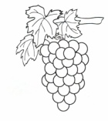 |  |  |  | 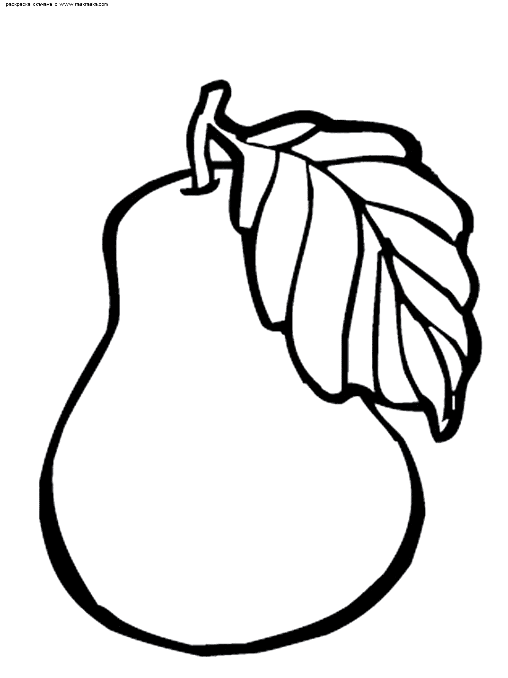

_______________________________________

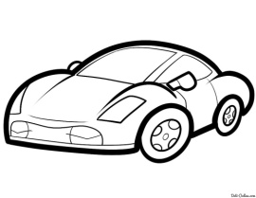 | 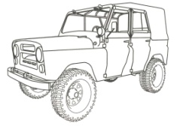 | 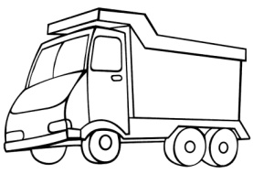 | 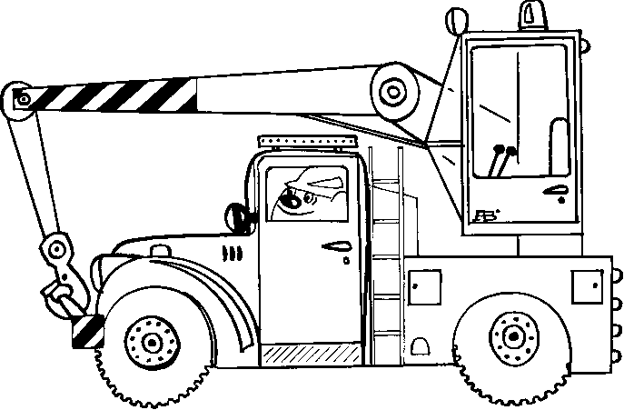

______________________________________

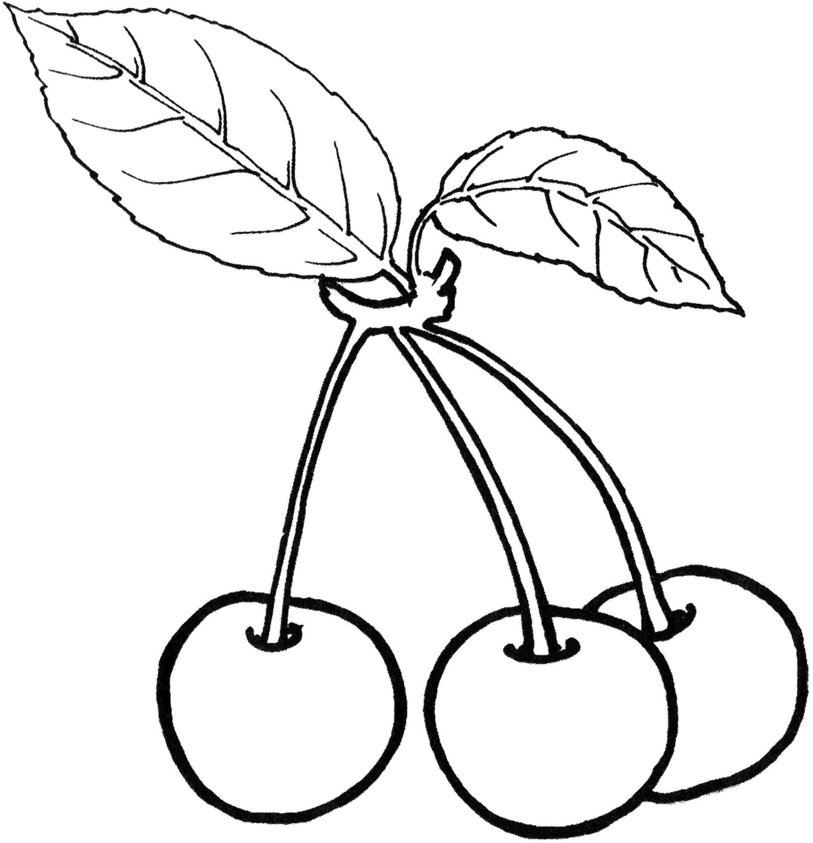 | 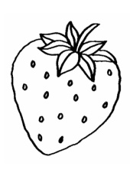

________________________________________

Музыкальная викторина:

- Послушайте произведения и определите, какой тип фактуры использовали композиторы в пьесах (полифонический, гомофонно-гармонический, аккордовый)

П. Чайковский «Подснежник»

Э Григ «Смерть Озе»

П. Чайковский «Итальянская песенка»

И. С. Бах «Инвнция»

- Послушайте напишите – какие штрихи преобладают в следующих пьесах

Д. Кабалевский «Ёжик»

П. Чайковский «Марш деревянных солдатиков»

П. Чайковский «Мама»

Устные вопросы

- Назовите выразительные средства музыки.
- Объединение звуков в группы по высоте и окраске.
- Аккорды и их последовательность
- Громкость звучания.
- Музыкальная ткань. которая составлена из выразительных средств музыки.
- Согласованность музыкальных звуков
- Основные способы развития темы.
- Музыкальное построение, состоящее из двух или нескольких мотивов.
- Музыкальный «знак препинания»
- Самое маленькое построение в музыкальной речи.
- Самая напряженная точка развития темы.
- Одночастная музыкальная форма.
- Музыкальная форма, название которой в переводе означает «круг».
- Повторяющаяся тема в рондо.
- Повторение мелодического оборота на другой высоте.
- Построения, из которых состоит период.
- Заключительный музыкальный оборот
- Музыкальная форма, основанная на измененных повторениях темы.

Итоговая аттестация в конце 3 класса
Итоговая аттестация проводится в конце 6 полугодия в форме контрольного урока в счет аудиторного времени, предусмотренного на учебный процесс.
Контрольный урок включает в себя письменную работу и устный ответ.
Письменная работа состоит из викторины по пройденным музыкальным произведениям.
Устный ответ включает в себя ответы на вопросы по пройденному материалу .

Требования к контрольному уроку

Письменные задания.
- Викторина по пройденным музыкальным произведениям
Например:

Поставьте номер фрагмента по ходу викторины (в первую колонку).

 | Ф, Шуберт | «Форель»
 | П. Чайковский | «Средь шумного бала».
 | С. Прокофьев | «Вставайте люди русские»
 | М. Глинка | Рондо Фарлафа
 | М. Глинка | Марш Черномора
 | С. Прокофьев | Адажио из балета «Золушка»
 | Г. Свиридов | «Романс»
 | Ф. Шопен | Прелюдия
 | А. Дворжак | Юмореска;
 | Ф. Шопен | Полонез.
 | П. Чайковский | Вальс
 | Э. Григ. | Танец Анитры
 | Ф. Мендельсон | Концерт для скрипки с оркестром ми минор.
 | П. Чайковский | «Ромео и Джульетта»

Устные вопросы

- Что такое фольклор? Что кроме народной музыки относится к фольклору? Назовите две главные особенности фольклора.
- Когда и как проходил обряд закликания весны, как пели заклички? Как ещё называли заклички?
- Когда и как происходил обряд колядования, как пели колядки? Как еще называли колядки?
- В чем особенность былинных напевов?
- Расскажите об исполнителях былин.
- Что такое лирика? Когда появились народные лирические песни? Что они выражают? Почему их называют протяжными?
- Когда начала появляться профессиональная музыка, какие это были жанры?
- Какая форма характерна для песни, как строится эта форма? Попробуйте привести примеры этой формы из известных вам песен.
- Что такое романс, какое основное различие между песней и романсом?
- Какие существуют жанры хоровой музыки?
- В какой стане родилась опера?
- Номер в опере похожий на разговорную речь?
- Какай композитор стал основоположником русской классической оперы?
- Что такое кордебалет?
- Объясните слово «балет».
- Что такое увертюра, где она звучит и для чего она предназначена?
- Что такое либретто?
- Какие виды искусства объединяются в балетном спектакле?
- Какие жанры относятся к музыкально-сценическим?
- Какой композитор стал основоположником русского классического балета?
- Кто автор поэмы «Руслан и Людмила»?
- Что такое ария? Назовите еѐ разновидности.
- Назовите жанры инструментальной музыки.
- Какие струнные и духовые ансамбли вы знаете?
- Что такое миниатюра? Приведите примеры миниатюр в музыке, живописи, литературе. Какие миниатюры бывают в вокальной музыке?
- Какие крупные инструментальные и вокальные формы вы можете назвать?
- Какие танцы входили в старинную сюиту?
- Сколько сюит у Баха? Как они называются?
- Какие особенности у менуэта и как они отражены в музыке этого танца?
- В каких крупных музыкальных жанрах использовались менуэты в XVIII веке?
- Какой композитор достиг в жанре полонеза наивысших достижений? Что представляют собой его полонезы?
- В каких операх встречаются полонезы? Назовите авторов этих опер и расскажите, что происходит в это время на сцене.
- От каких танцев произошел вальс?
- Какие национальные особенности сохранились в бальной мазурке?

МЕТОДИЧЕСКОЕ ОБЕСПЕЧЕНИЕ УЧЕБНОГО ПРОЦЕССА

Методические рекомендации педагогическим работникам
Изучение учебного предмета «Слушание музыки» осуществляется в форме мелкогрупповых занятий.
В основу преподавания положена вопросно-ответная (проблемная) методика, дополненная разнообразными видами учебно-практической деятельности.
Наиболее продуктивная форма работы с обучающимися младших классов — это уроки-беседы, включающие в себя диалог, рассказ, краткие объяснения, учебно-практические и творческие задания, где слуховое восприятие дополнено, нередко, двигательно-пластическими действиями. Педагог, добиваясь эмоционального отклика, подводит детей к осмыслению собственных переживаний, использует при этом беседу с обучающимися, обсуждение, обмен мнениями. Процесс размышления идет от общего к частному и опять к общему на основе ассоциативного восприятия. Через сравнения, обобщения педагог ведет детей к вопросам содержания музыки.
Программа учебного предмета «Слушание музыки» предполагает наличие многопланового пространства музыкальных примеров. Оно создается при помощи разнообразия форм, жанров, стилевых направлений (в том числе, современной музыки). Обучающиеся накапливают слуховой опыт и получают определенную сумму знаний. Однако все формы работы направлены не просто на знания и накопление информации, а на приобретение умений и навыков музыкально-слуховой деятельности - ключа к пониманию музыкального языка.
Способы показа музыкального произведения могут быть различными:
1. Дети слушают музыкальное произведение (без комментариев педагога и без объявления названия), а затем дают характеристику темам и музыкальному образу в целом, пытаются определить название.
2. До прослушивания музыкального произведения педагог обсуждает с детьми, какие именно средства музыкальной выразительности будут участвовать в создании образа, заданного в программе или в названии. После прослушивания произведения дети находят подтверждение или опровержение собственным предположениям.
В работе с маленькими детьми необходимо помнить о следующем: опираясь на яркое эмоционально-чувственное восприятие, нужно стремиться к обобщенной характеристике музыкального образа, не привязывать его к конкретной предметности.
Домашние задания должны быть нетрудными, увлекательными и разнообразными. Выполнение некоторых работ предполагает участие и помощь родителей. Как вариант, можно предложить детям записать названия произведений и подобрать к ним эпитеты, принести на урок нотные примеры на пройденную тему из собственного исполнительского репертуара, найти в словарях или справочных изданиях какие-либо сведения о композиторах и музыкальных инструментах. Домашние задания могут быть связаны и с сочинением музыкальных примеров, и здесь особую ценность представляет не столько продукт творчества, сколько сам процесс овладения музыкальной речью. Но еще важнее — суметь включить детей в этот процесс, что получается не сразу и не со всеми.
К практическим и творческим формам работы дома и в классе относятся краткие письменные работы, часто в форме тестов: необходимо выбрать нужное слово из данных (средства выразительности, эпитеты) или поставить правильный термин в нужном месте (например, дети должны написать, где именно они слышат речитатив, а где — кантилену, и объяснить устно, почему звучит так, а не иначе).
В 1 классе дети могут написать на уроке до 6 эпитетов печатными буквами. Во 2 классе они пишутболее свободно и смогут не просто записать ряд эпитетов, но и отметить элементы музыкальной речи, создающие образ. К концу 2 класса свое впечатление о небольшом музыкальном произведении дети уже способны выразить в более-менее связном рассказе (с предварительной беседой и комплексом продуманных вопросов). В 3 классе педагог может провести ряд письменных работ с целью закрепления пройденных тем на незнакомом музыкальном материале: это и определение первичного жанра, и определение элементов музыкальной речи, способствующих созданию образа. Также можно провести ряд работ по определению простых форм. И, наконец, в итоговой работе (например, по
«Колыбельной» А. Лядова из «Восьми русских народных песен») дети смогут выявить и свое отношение к музыке, и собственные аналитические возможности

Рекомендации по организации самостоятельной работы обучающихся
Самостоятельная (внеаудиторная) работа составляет 0,5 часа в неделю. Домашнее задание, которое ученики получают в конце урока, должно логично вытекать из пройденного материала в классе. Регулярная самостоятельная работа включает в себя, в том числе, повторение пройденного материала, поиск информации и закрепление сведений, связанных с изучаемыми темами, повторение музыкальных тем.

    - МАТЕРИАЛЬНО-ТЕХНИЧЕСКИЕ УСЛОВИЯ РЕАЛИЗАЦИИ ПРОГРАММЫ
Материально-технические условия реализации программы «Слушание музыки» обеспечивают возможность достижения обучающимися результатов, установленных настоящими Федеральными Государственными требованиями.
Материально-техническая база школы соответствует санитарным и противопожарным нормам, нормам охраны труда. Школа соблюдает своевременные сроки текущего и капитального ремонта.
Минимально необходимый для реализации в рамках программы «Слушание музыки» перечень аудиторий и материально-технического обеспечения включает в себя:
-учебную аудиторию для групповых занятий с фортепиано;
- учебную мебель (столы, стулья, шкафы)
- электронные образовательные ресурсы: мультимедийное оборудование (компьютер, проекционное оборудование,);
В школе искусств созданы условия для содержания, своевременного обслуживания и ремонта музыкальных инструментов.

СПИСОК РЕКОМЕНДУЕМОЙ УЧЕБНОЙ И МЕТОДИЧЕСКОЙ ЛИТЕРАТУРЫ
Список учебной литературы

- Блейз О. Все о музыке - М.,: Астрель, АСТ,2001.
- Боффи Г. Большая энциклопедия музыки: пер.с итал./ Гвидо Боффи. –М.: АСТ: Астрель, 2008.
- Булучевский Ю., Фомин В. Краткий музыкальный словарь для учащихся. – Л.: Музыка, 1984.
- Вайнкоп Ю., Гусин И. Краткий биографический словарь композиторов. – Л., Музыка, 1982.

Знаете ли вы музыку? Сост. Батицкий М. – М.: «Музыка», 1987.
- Музыкальный энциклопедический словарь. – М., 1990.
- Михеева Л. Словарь юного музыканта. – М.: АСТ; СПб. «Сова», 2009.
- Михеева Л. Музыкальный словарь в рассказах. – М., 1984.
- ОсовицкаяЗ. Е., Казаринова А. С. Музыкальная литература. Учебник для ДМШ: Первый год обучения. –М.: Музыка.,2005.
- Островская Я., Фролова Л., Цес Н Рабочая тетрадь по музыкальной литературе. Учебное пособие для детской музыкальной школы. 1-й год обучения, Издательство «Композитор» Санкт-Петербург, 2002.
- Островская Я., Фролова Л. Музыкальная литература в определениях и нотных примерах : учебное пособие для детской музыкальной школы. 1-й год обучения, Издательство «Композитор» Санкт-Петербург, 2010.
- Сорокотягин Д. А. Рабочая тетрадь по музыкальной литературе : музыка, ее формы и жанры. – Ростов н/Дону : Феникс, 2011.
- Чупова А. Г. Тетрадь для домашних заданий по музыкальной литературе : первый год обучения учебное пособие. – «Союз художников»., 2014
- Царева Н. Уроки госпожи Мелодии. Учебные пособия 1, 2классы.
М.,2001.

Список методической литературы

Васильев Ю.А., Широков А.С. Рассказы о русских народных инструментах., М.: Советский композитор, 1976.
- Газарян С. В мире музыкальных инструментов. – М., 1989.

Зильберквит Мир музыки.: Очерк. – М.: Дет. Лит.,1988.
- Лагутин А., Смирнова Э. Программа по музыкальной литературе для ДМШ. – М., 1982.
- Тарасова К. В , Рубан Т. Г. Дети слушают музыку. – М., «Мозаика-Синтез», 2001.
- Царева Н. Уроки госпожи Мелодии. Методическое пособие. – М.,2013.
- Юдина Е. И. Первые уроки музыки и творчества. – М.: «Аквариум ЛТД», 1999.

